5 класс. Письмо – эпистолярный жанр.
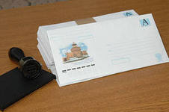
Цели: узнать, какие жанры называются эпистолярными; узнать правила написания письма; научиться писать письмо.
Писать письмо – это целое искусство. Письмо – это эпистолярный жанр. А что же это такое? Эпистолярный – имеющий форму письма, открытки, телеграммы, посылаемый адресату для сообщения определённых сведений.
Адресант – это тот, кто пишет письмо.
Адресат – тот, кому предназначено письмо.
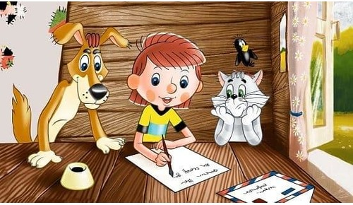

Письма бывают: 1) личные и 2) деловые
• Деловое (служебное) письмо. Основные черты: убедительность, строгая последовательность, информативность. Деловая переписка.
• Личное письмо. Основные черты: эмоциональность, непринужденность, передача собственных впечатлений, события из жизни адресата и адресанта. Это письмо – рассказ, письмо – поздравление, письмо – просьба, благодарственное письмо.
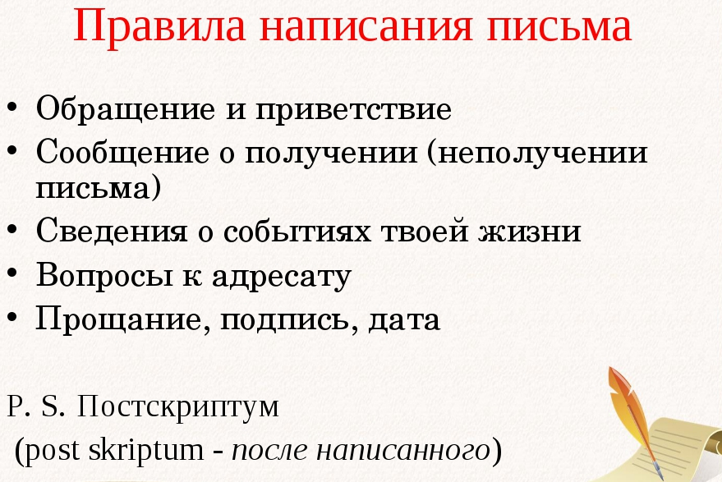
Постскриптум в письме не обязателен. Он может содержать краткое сообщение на любую тему.
Домашнее задание:
- Упражнение 1 стр. 227. Задание: Определите, какое из писем можно назвать а) письмо-поздравление, б) письмо-информация, в) письмо-просьба. Запишите свои ответы в столбик. 1 – буква ответа, и т.д.
- Прочитайте упражнение 4 стр. 229. Пофантазируйте и напишите свое письмо по правилам. До 19 мая.

